東京医科歯科大学 グローバルCOE
歯と骨の分子疾患科学の国際研究拠点
－デント・メドミクスのインテリジェンスハブ－
第3回 リトリート

【日程】2011年2月1日（火）～2日（水）
【場所】オークラフロンティアホテルつくば

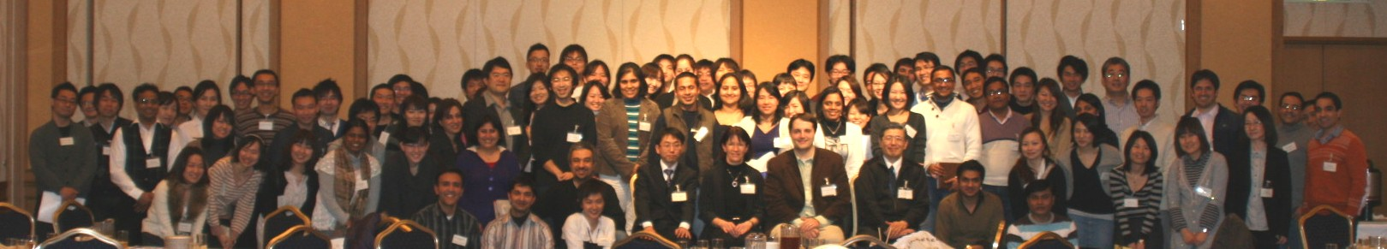

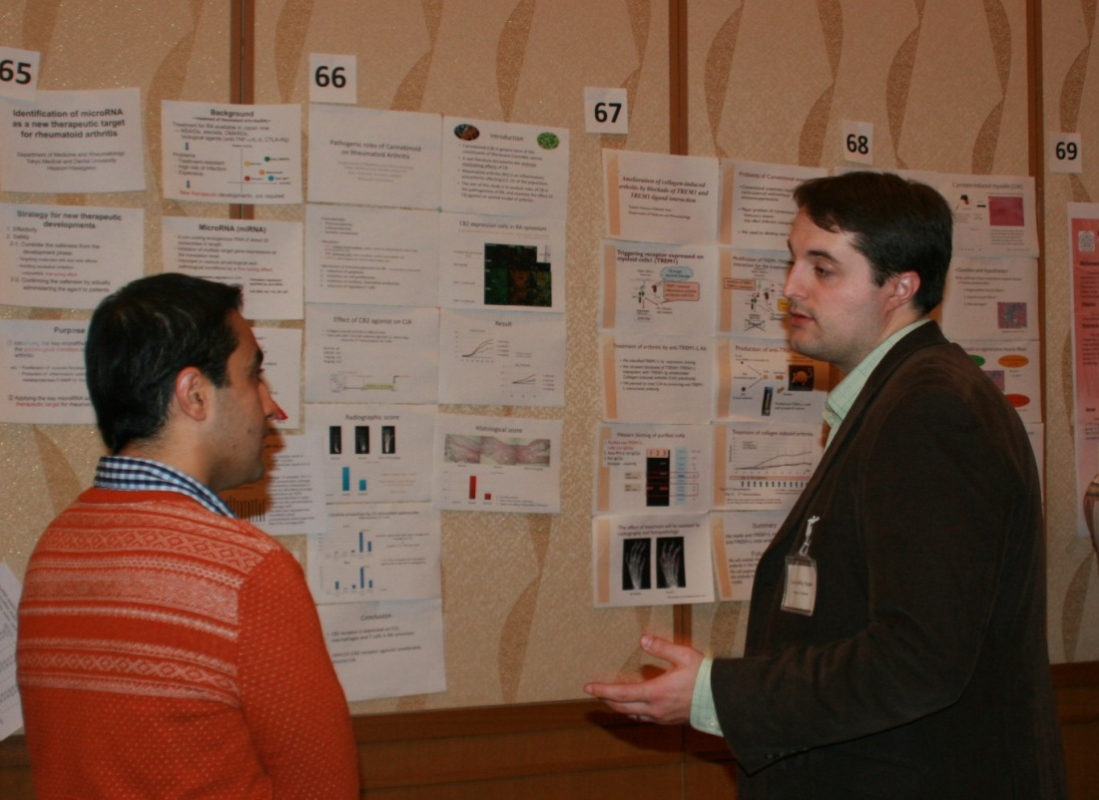

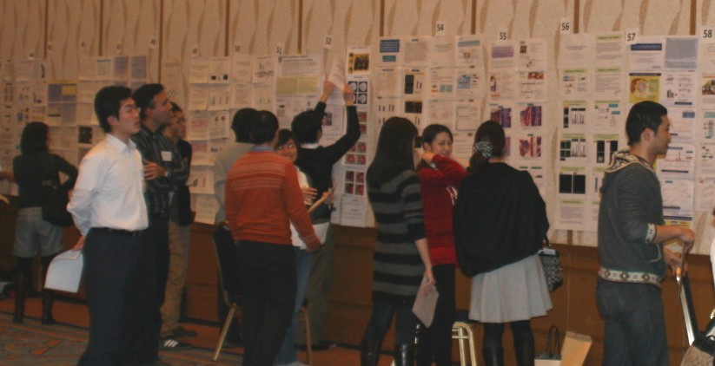

学生全員によるポスター発表とディスカッション

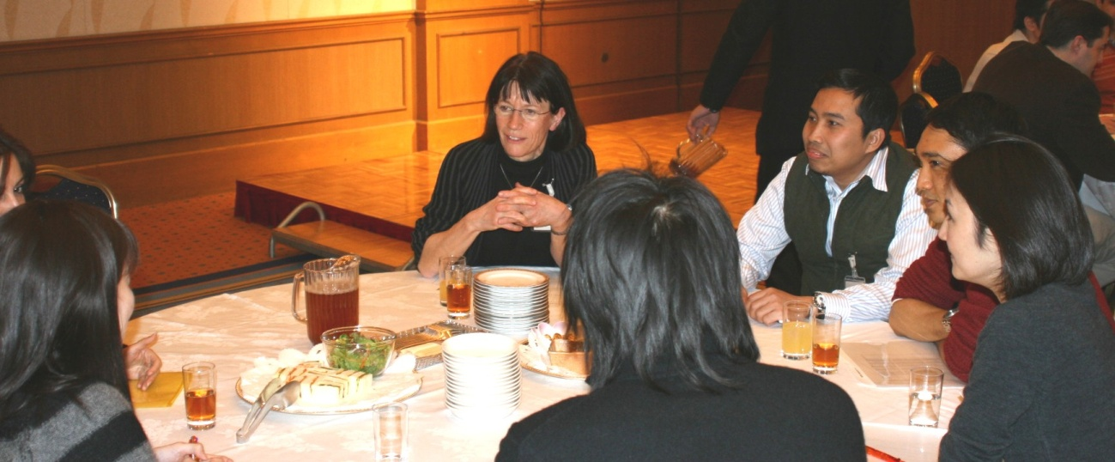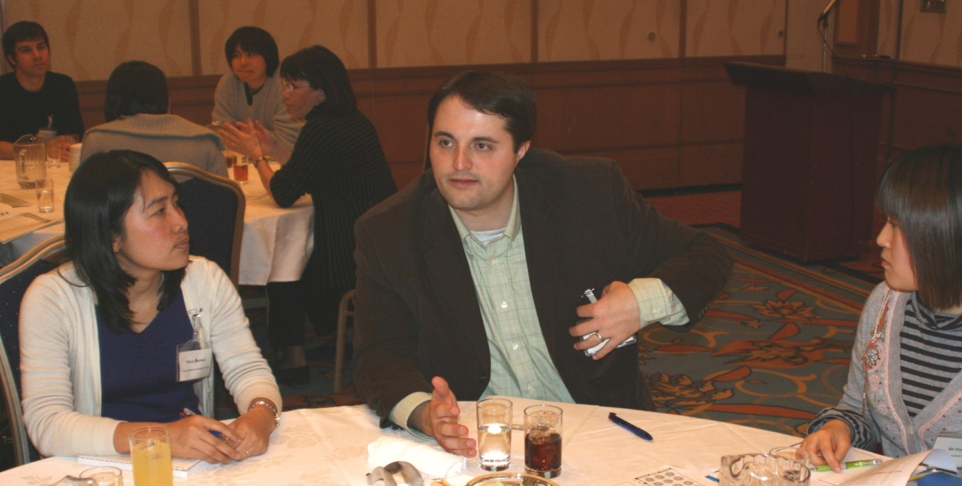
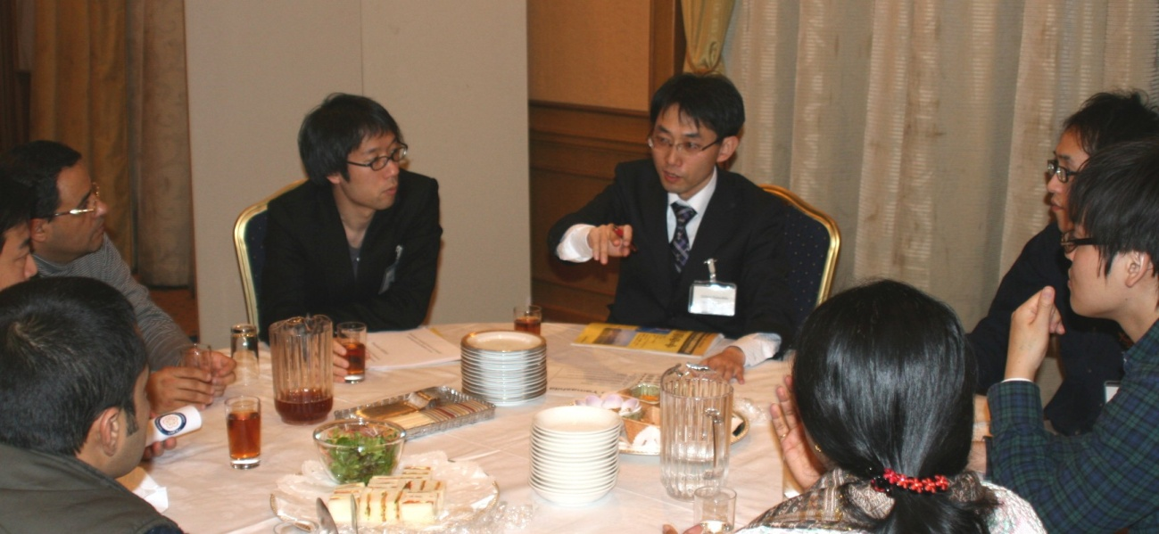
学生全員とDr. thesleff, Dr Engler, 山下先生、
シャペロンとのラウンドディスカッション

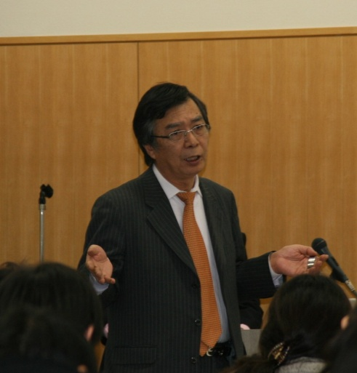
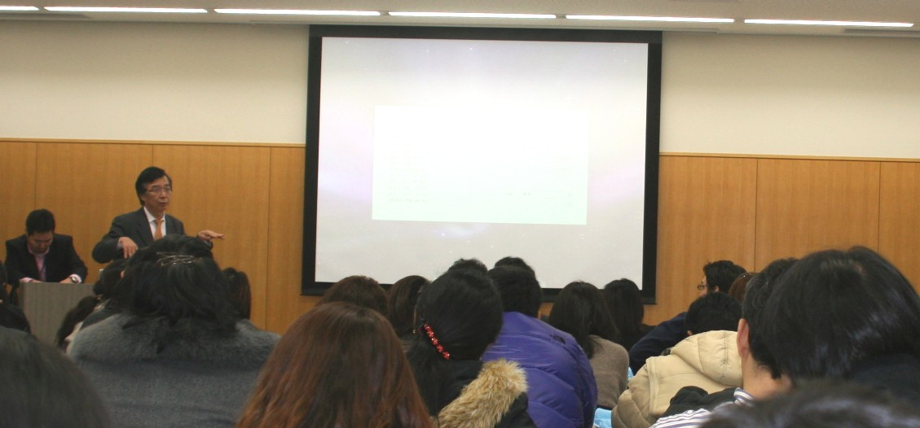
産業技術総合研究所つくばセンター センター長のご講演
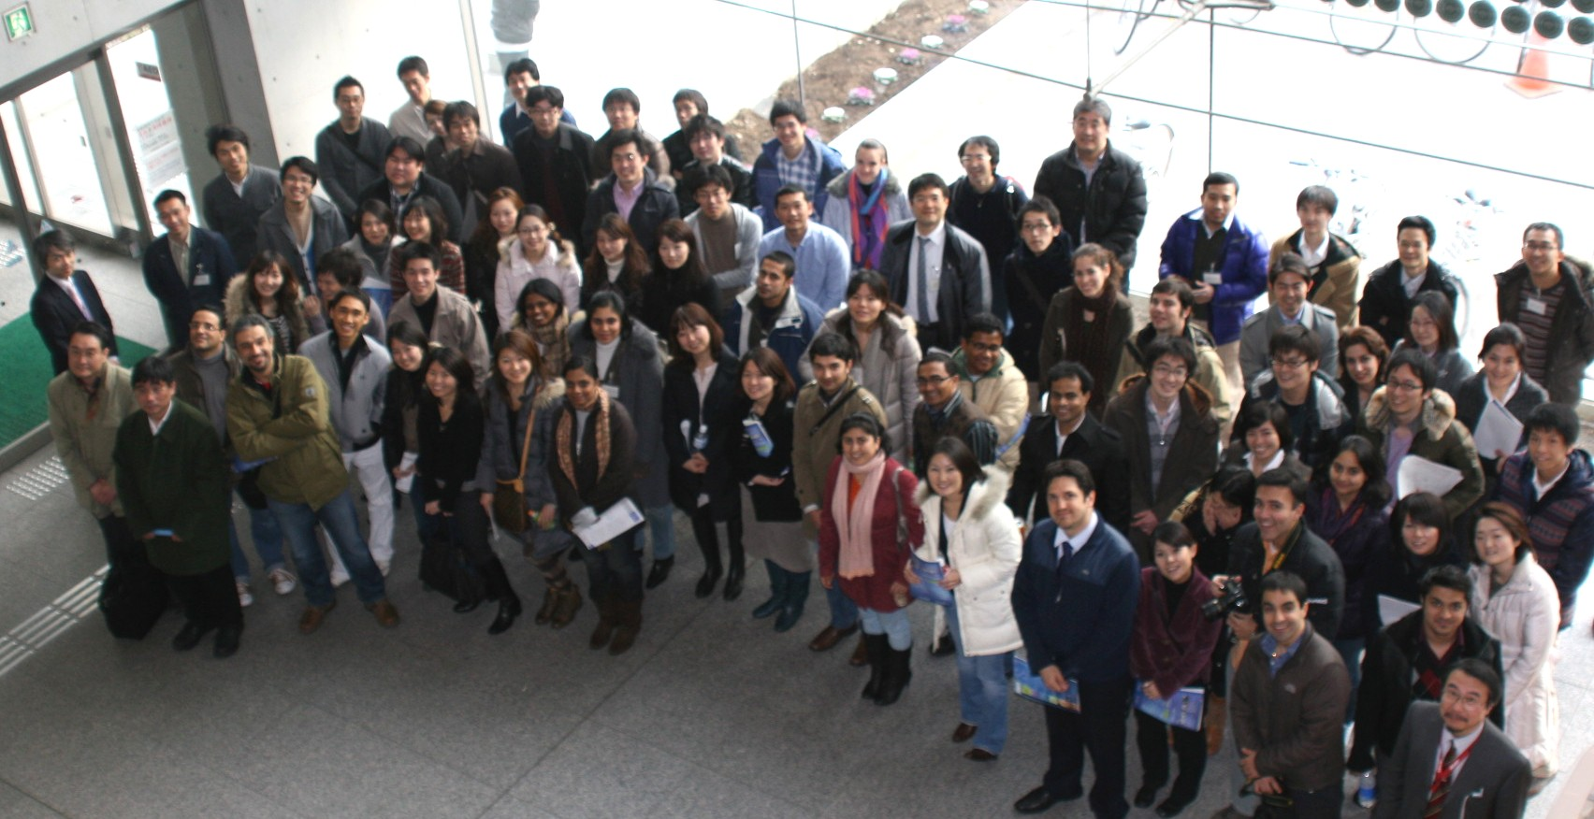
集合写真(産業技術総合研究所つくばセンター入口)

